Recomendaciones Semana Santa
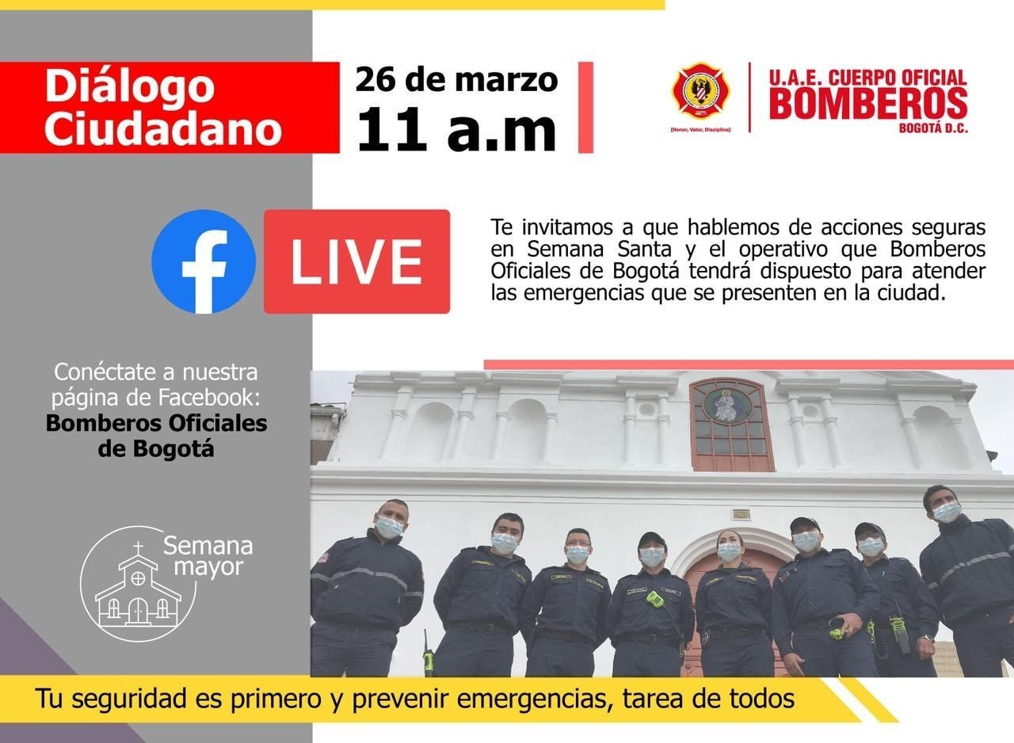

- 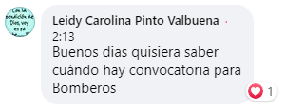
¿Cuándo hay convocatorias para pertenecer al Cuerpo de Bomberos?
R: El proceso se realiza a través del Departamento Administrativo Distrital del Servicio Civil, en donde estaremos informando de futuros procesos, requisitos, duración y cómo postularse. Por ahora, no tenemos convocatorias cercanas.
Dejamos el link para que consultes las convocatorias: https://www.serviciocivil.gov.co/portal/transparencia/informacion-interes/convocatorias

- 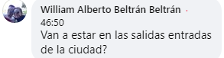
¿Los Bomberos hacen acompañamiento en las entradas y salidas de la ciudad?
Nuestra prioridad siempre será preservar la vida, por ello durante algunas fechas especiales disponemos de puestos de avanzada para tener una mejor respuesta ante una evntual emergencia.

